Задания 1-4 в https://github.com/Hriast/Praktika02.05

5. Создал тест из 10 вопросов с всевозможными типами вопросов, настроил параметры теста (перемешивание вопросов, ответов, ограничение по времени 10 минут, 2 попытки, задержка между попытками 30 минут)

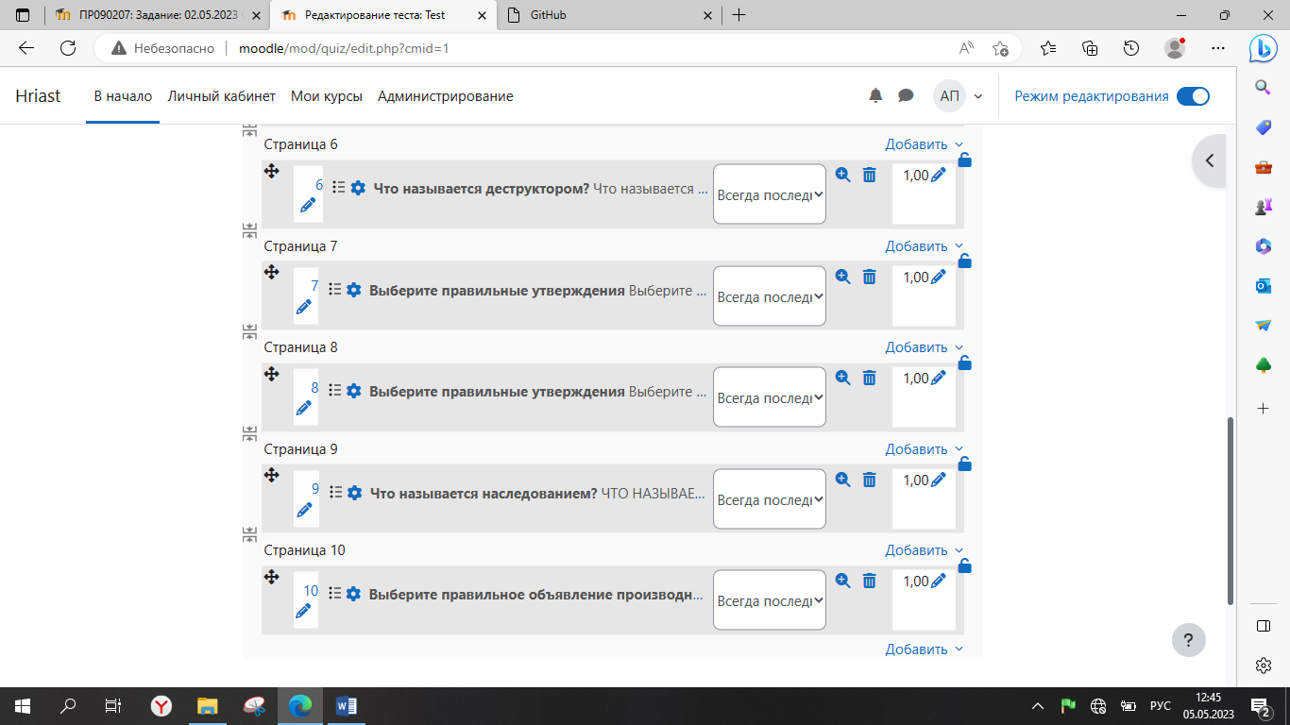

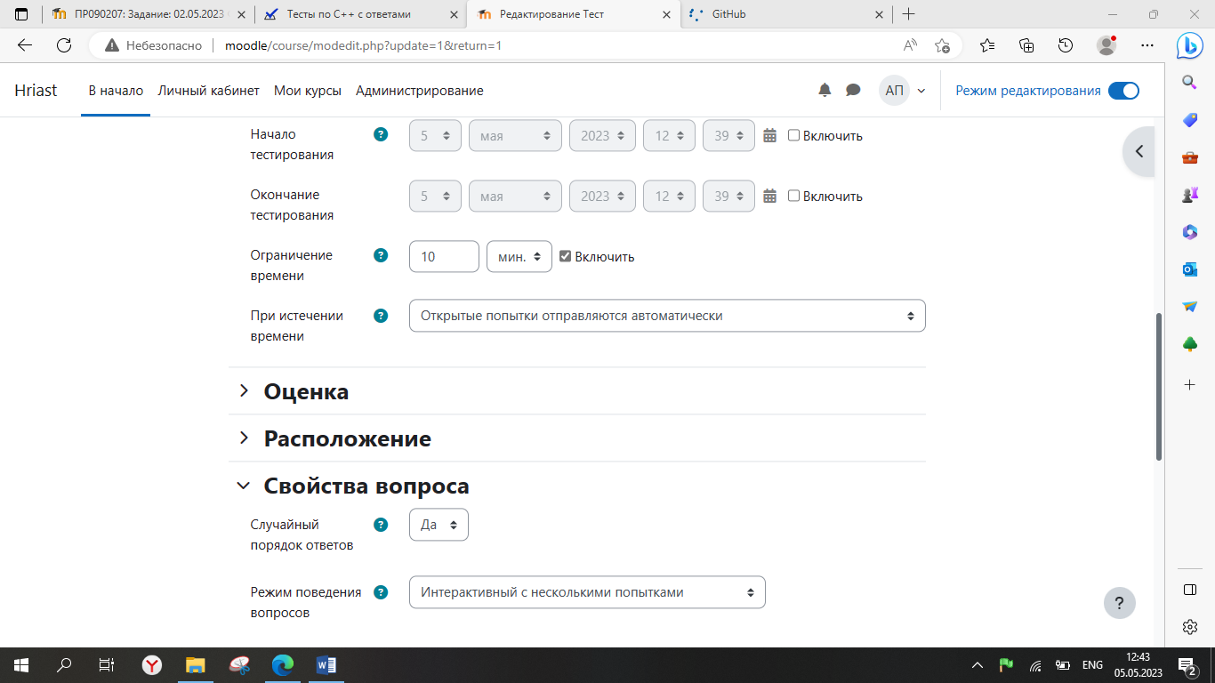

6. Выложил задание с отправкой одного файла

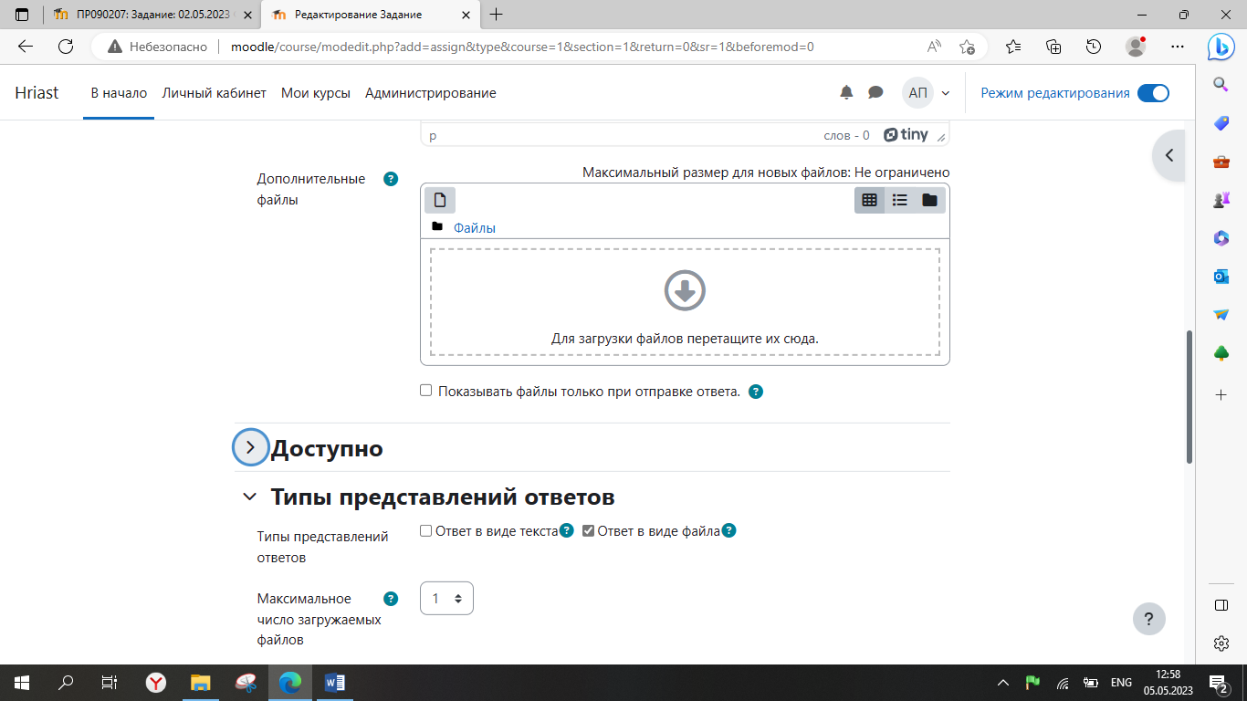

7. Выложил задание с отправкой нескольких фалов

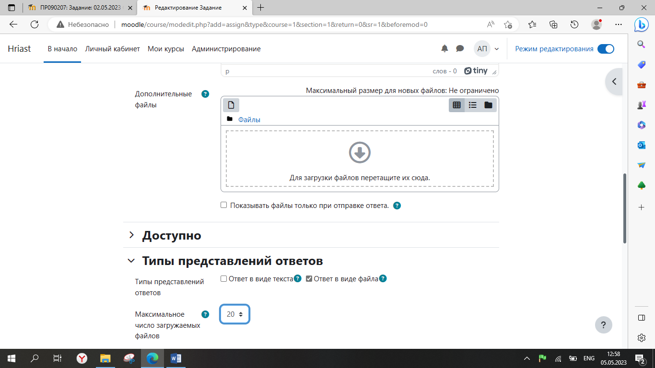

8. Изменил вид курса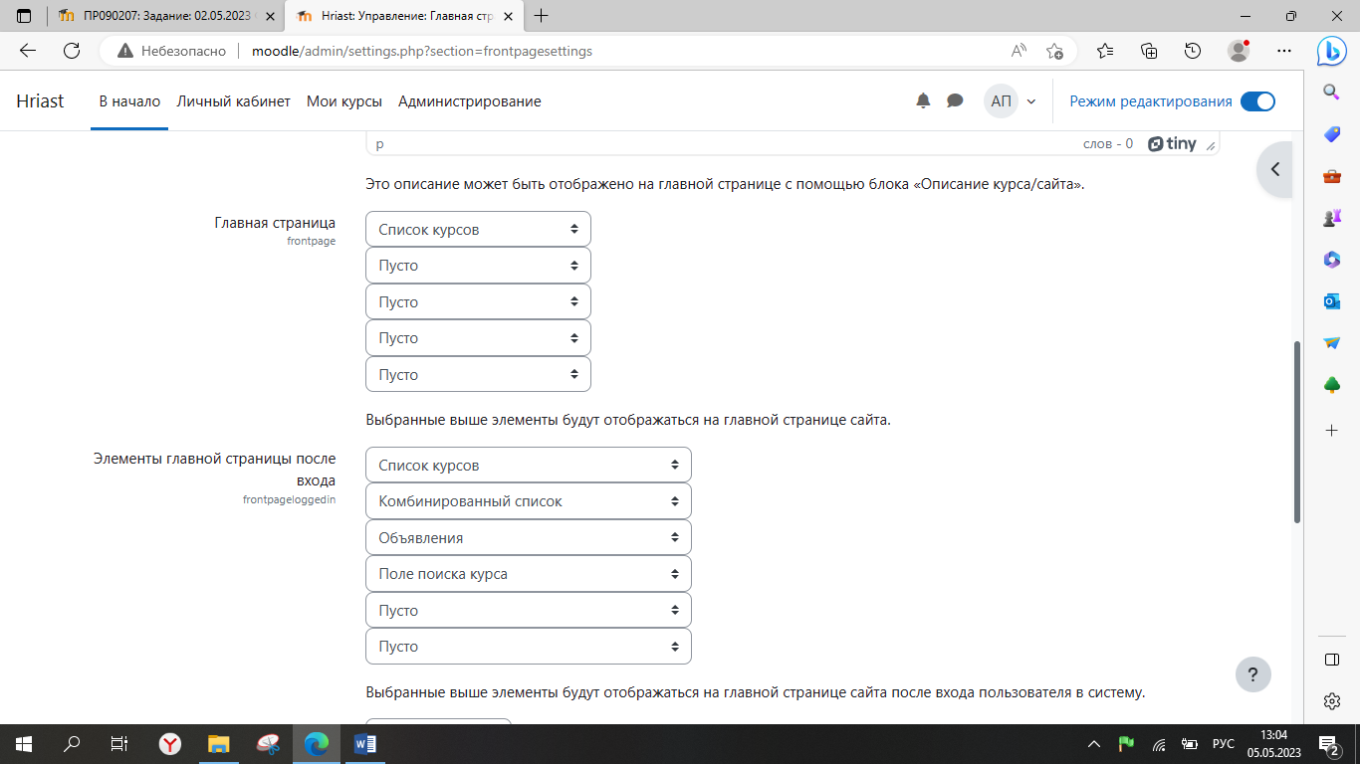

9.Выполнил тест, задания, прошел лекцию под учетной записью студента, получил результаты.

10. Инструменты администратора курса:

